

**ניוזלטר עבור פעילי רווחה בישובים-**

**חודש יולי 2017**

**אגך הרווחה והשירותים**

23/7/17

**אירועי החודש**

באגף הרווחה והשירותים החברתיים

**פתיחת בית חם בעולש- בארותיים**

במפגש מרגש נחנך בית חם בעולותיים (עולש ובארותיים), בהשתתפות כ-25 מוותיקי היישוב. זהו הבית החם השמיני במספר שנפתח בעמק חפר!

תוכנית "בית חם", שמוביל אגף הרווחה והשירותים החברתיים במועצה האזורית עמק חפר, מיועדת לוותיקי היישובים ומהווה מקום חברתי, פעיל, חם ומכיל.

הבית החם מופעל על ידי מתנדבים פעילים ביישוב. הפעילות בו כוללת ארוחת בוקר, הרצאות, סדנאות, פעילות בתנועה ועוד.

במפגש בעולותיים נכחו מנהלת אגף הרווחה והשירותים החברתיים במועצה ועובדים סוציאליים נוספים, מתנדבי הבית החם, נציגי הוועדים מקומיים (אגודה ומוניציפאלי) משני הישובים, מרכז קהילתי, מנהלת 'בית דוד' ונוספים.

*חושבים שגם אצלכם צריך להיות בית חם?*

מוזמנים לפנות למדור לעבודה קהילתית באגף הרווחה והשירותים החברתיים במועצה:

שקד כחלון, עו"ס קהילתית 09-8981553 [shakedk@hefer.org.il](mailto:shakedk@hefer.org.il)

ענת מתת טוב, עו"ס קהילתית ורכזת מתנדבים 09-8981334 [anatm@hefer.org.il](mailto:anatm@hefer.org.il)

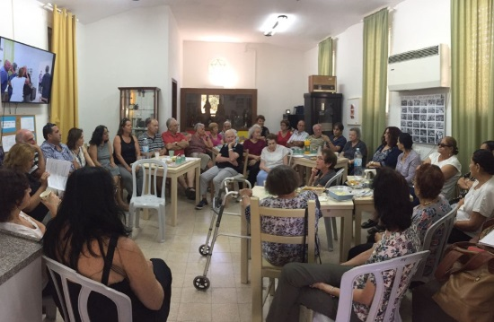

1

**פרויקט סריגה בבית החם באחיטוב-** בימים אלו נערך בבית החם באחיטוב פרויקט מיוחד ומרגש בו נרתמות ותיקות הישוב, המגיעות אחת לשבוע לבית החם, וסורגות בגדים חמים ומכינות צמידים מחרוזים עבור פגים ותינוקות נטושים. את הרעיון מובילה איילת משה, מפעילת הבית החם, כאשר בסיומו משתתפות הבית החם יבקרו בבתי החולים וימסרו את הבגדים והצמידים שהכינו.

*פרויקט מרגש שתורם לכל הצדדים. יישר כוח!*

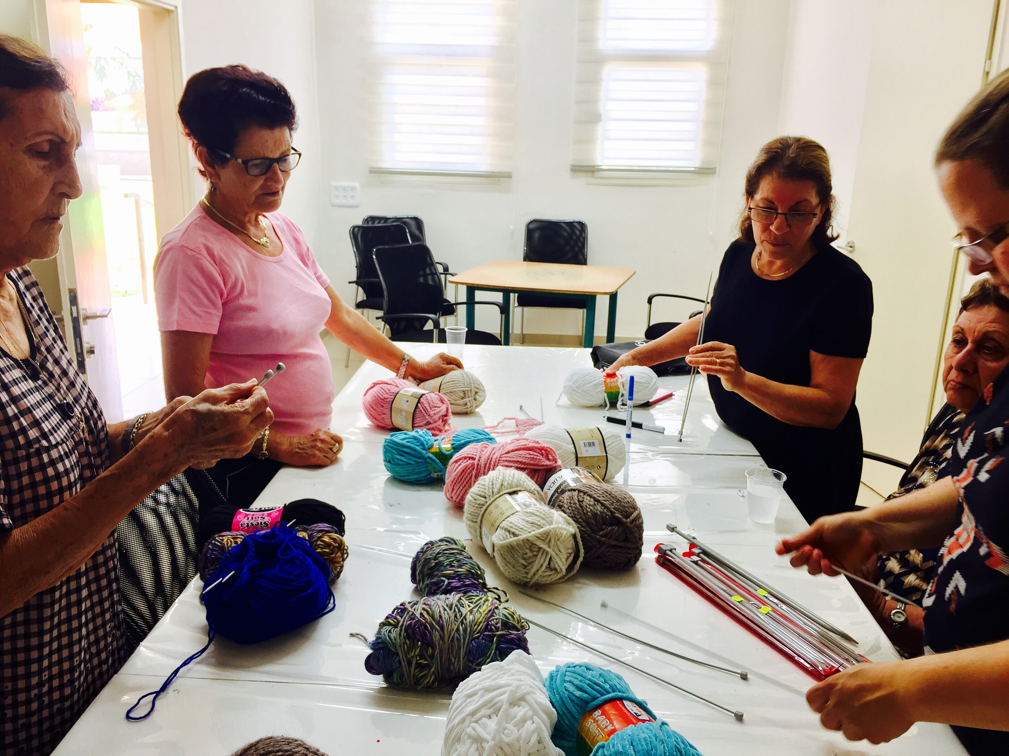

**פינת שירותי האגף**

**היחידה למניעת אלימות במשפחה-** היחידה נותנת מענה לנשים/ גברים אשר נמצאים במעגל הזוגיות האלימה, ומציעה טיפול פרטני לצורך ליווי רגשי ושינוי דפוסי התנהגות וחשיבה המקדמים ביטויים אלימים בזוגיות. הטיפול הוא בעלות מסובסדת וסודיות מובטחת. ניתן לפנות ישירות ליחידה.

פרטים נוספים אודות השירות ופרטי יצירת קשר נמצאים בקובץ המצורף:



**מרכז גישור ודיאלוג בקהילה-** צוות המרכז מומחה במתן מענה בסכסוכים במגזר הכפרי/ הקיבוצי ומטפל בפניות המתקבלות מאנשים פרטיים, מגופים ציבוריים ומהמגזר העסקי.

תהליך הגישור מאפשר הדברות בסכסוכי שכנים, אזרח מול רשות, בן ממשיך, גירושין, תהליכי בניית הסכמות בקהילה ועוד.

פועל בחסות המועצה האזורית עמק חפר ומוכר ע"י משרדי הרווחה והמשפטים.

ליצירת קשר: יעל שקד, עו"ס קהילתית - מנהלת המרכז:

טלפון: 09-8981631 דוא"ל: [yaels@hefer.org.il](mailto:yaels@hefer.org.il)



2

**"בנק הזמן**" **בעמק חפר**– מוזמנים לקרוא על פעילות בנק הזמן המופעלת באמצעות מתנדבים פעילים.

לפרטים נוספים ניתן לפנות לענת מתת טוב, עו"ס קהילתית ורכזת מתנדבים באגף הרווחה והשירותים החברתיים 09-8973334 [anatm@hefer.org.il](mailto:anatm@hefer.org.il)

או ישירות לשלומית מבנק הזמן.



**תכנית צל"ש (צעירות לקראת שירות) -** מיועדת עבור צעירות בגילאי 17.5-20, אשר קיבלו פטור מגיוס לצה"ל.

מטרת התכנית הינה הכשרה והכנה של נערות אלו לגיוס והשתלבות בצבא, בשירות לאומי או בעולם העבודה, הוצאתן ממעגלי האבטלה והמצוקה האישית, המשפחתית והחברתית והכנתן לחיים בוגרים ועצמאיים.

במסגרת התכנית מקבלות הצעירות הכשרה מקצועית, לימודים עיוניים, הכנה לגיוס, מענים טיפוליים בהתאם לצורך, קצבת הבטחת הכנסה מטעם הביטוח הלאומי ועוד.

לפרטים נוספים ניתן לפנות לעו"ס גמא מיכאלי- מילרוט

09-8981595 [gomme@hefer.org.il](mailto:gomme@hefer.org.il)

**"שכן טוב"- מפעל חסד בעמק חפר-** עמותת שכן טוב הנה עמותה רשומה הפועלת על טהרת ההתנדבות.

מטרת העמותה הינה קידום אוכלוסיות חלשות בחברה, תוך עידוד צוותי מתנדבים לקיים פעילות התנדבותית מקומית, ובכך להגדיל את מספר ה"שכנים הטובים" שסביבנו.

בסיוע אגף הרווחה והשירותים החברתיים במועצה מסייעת העמותה בחלוקת סלי מזון לנזקקים, תרומת מצרכים, שיתופי פעולה עם גמ"ח אביחיל, סיוע כספי ועוד.

לשאלות וברורים ניתן לפנות בטלפון 050-8183400 (יגאל)

לכל המעוניין לתרום לעמותת שכן טוב- מצורף למייל זה קובץ 'בקשה להקמת הרשאה לחיוב חשבון'



**שירותים מחוץ לאגף**

3

**תוכנית "כאן גרים" לוותיקים וסטודנטים –** משרד הבינוי והשיכון יזם פרויקט חברתי – שילוב סטודנטים בבתיהם של אזרחים ותיקים.אחת ממטרות התכנית הנה מענה חברתי לאזרחים ותיקים להפגת בדידותם ולשיפור ביטחונם האישי ועידוד השארתם בקהילה. פרטים נוספים בכתובת הקישור המצורפת:

<http://www.hefer.org.il/kan_garim>

* **תוכנית פיילוט של הג'וינט בשיתוף משרד הרווחה בתחום הדיור עבור אנשים עם מוגבלויות-** מדובר בתוכנית דומה לדיור מוגן בתחום בריאות הנפש. התוכנית מתאימה לאנשים ברמת תפקוד גבוהה שיכולים לגור לבד או עם שותפים ובעלי יכולת מימון שכר דירה. אין צורך בהפניה וניתן לפנות באופן פרטי.

<http://israelunlimited.jdc.org.il/he/Supportedhousing>.

טלי רפופורט מרכזת את התחום בנתניה: 054-9985797

* **תוכנית "נגישות לקשתות"**- פעילות העוסקת בספורט הקשתות בוינגייט, עבור אוכלוסייה מעל גיל 18 עם צרכים מיוחדים.
* מצ"ב פלייר עם פרטים נוספים.

עדן- 054-5400693



**שירותים נוספים עבור תושבי העמק**



4